Gestiune garaj inchirieri auto

1. **Descriere**

Administratorul unei firme de inchirieri auto doreste o aplicatie mobile prin care isi poate gestiona masinile din garaj. Aplicatia trebuie sa aiba o interfata cat mai simpla, sa aiba lista tuturor masinilor in care sa se vada daca automobilul este inchiriat sau nu. Aplicatia ar trebui sa aiba un buton prin care se poate adauga o masina noua. De asemena, ar trebui sa existe posibilitatea sa se editeze detaliile unei masini sau chiar sa se poata sterge din baza de date.

1. **Detalii domeniu**

Masina:

* nrInmatriculare: string, numarul de inmatriculare **unic** al masinii
* model: string, modelul masinii
* combustibil: string, combustibilul folosit: benzina/motorina/electric
* stare: string, starea masinii: inchiriata/neinchiriata
* dataInchirierii: dateTime, data in care masina a fost inchiriata/null
* pret: double, pretul cu care se inchiriaza masina

1. **Cazuri de utilizare**

* Create: Utilizatorul va putea adauga o masina noua in baza de date apasand pe butonul specific pentru adaugare si completand campurile.
* Read: Toate masinile din baza de date vor aparea in pagina principala cu detalii.
* Update: In momentul inchirierii, statusul masinii si data inchirierii vor fi modificate.
* Delete: Utilizatorul va putea sterge o masina din baza de date apasand butonul specific de stergere din dreptul masinii.

1. **Persistenta datelor online**

* Create: se trimite obiectul masina nou creat la server, apoi se actualizeaza datele local
* Read: se face un apel la server si se actualizeaza datele local
* Update: se trimite obiectul masina actualizat la server pentru a-l modifica, apoi se actualizeaza datele local
* Delete: se trimite catre server numarul de inmatriculare unic al masinii care urmeaza sa fie stearsa, apoi se actualizeaza datele local

1. **Persistenta datelor offline**

* Create: se adauga noul obiect masina in baza de date locala
* Read: se citeste lista de masini existente deja in baza de date locala
* Update: se actualizeaza obiectul masina in baza de date locala
* Delete: se sterge obiectul masina din baza de date locala

La revenirea online, adica la conectarea la server, baza de date locala o sa actualizeze serverul, apoi se va face un refresh la aplicatie.

1. 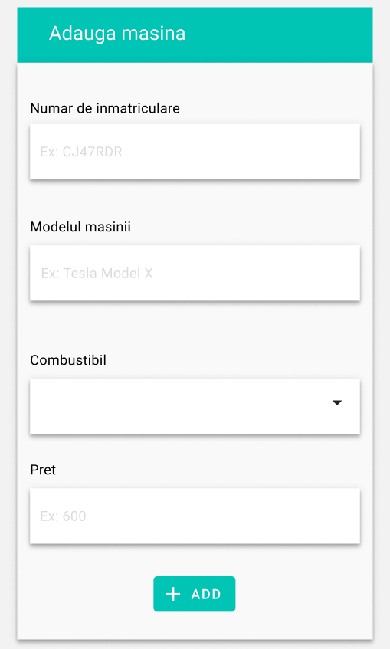**Schita aplicatie**

